Opis produktów nagrodzonych Złotym Medalem MTP
Międzynarodowe Targi Maszyn Budowlanych, Pojazdów i Sprzętu Specjalistycznego INTERMASZ 2018
MECALAC 9MWR
MECALAC FRANCE S.A.S., Francja
Zgłaszający: MECALAC POLSKA Sp. z o.o., Łaziska Górne
Pawilon 7A stoisko 16
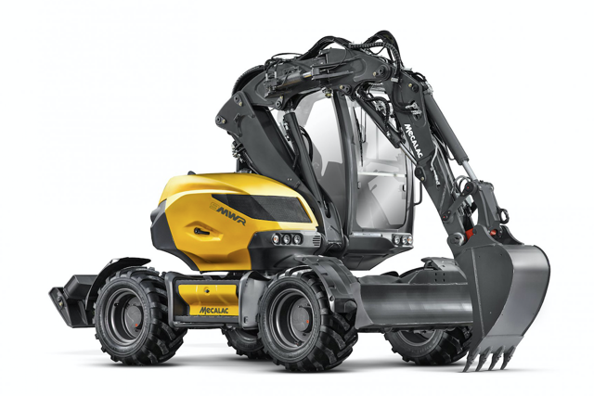 | Mecalac serii MWR zrewolucjonizował koncept koparek obrotowych, dzięki naturalnie zbalansowanej wadze oraz obniżonym środku ciężkości, maszyna stała się niedoścignionym rywalem w pracach budowlanych. Innowacyjne pomysły naszych projektantów pozwoliły na stworzenie maszyny, która nie tylko przykuwa uwagę, ale też zawiera w sobie 100% zwrotności, zwartości oraz zwinności prawdziwego pomocnika na budowie.
Minikoparka gąsienicowa Wacker Neuson ET 18
Wacker Neuson Linz GmbH, Austria
Zgłaszający: Wacker Neuson Sp. z o.o., Ożarów Mazowiecki
Pawilon 7A stoisko 10
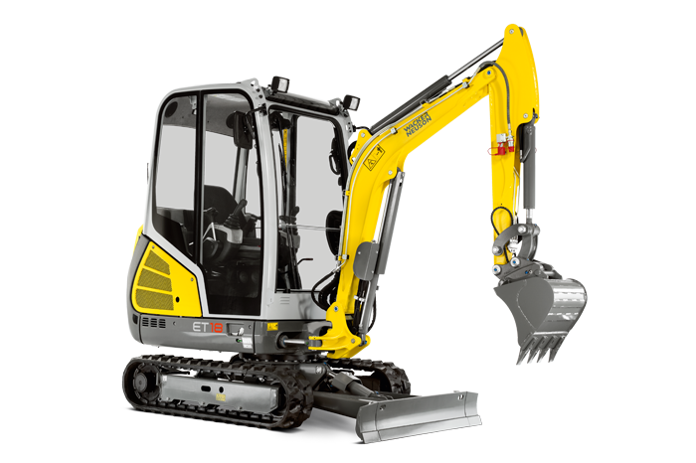 | Wacker Neuson ET18 jedyna na świecie minikoparka z systemem pionowania nadwozia i ramienia kopiącego VDS® oraz szybkozłączem hydraulicznym Easy Lock. Masa ok 2 ton pozwala na transport na standardowej lawecie. Dostępna od ręki z pakietem łyżek w tym łyżką skarpową. Skontaktuj się już dziś z najbliższym przedstawicielem Wacker Neuson.

Wszystkie przyznane Złote Medale MTP są równoważne.
Lista ułożona alfabetycznie wg produktów

